01 참가신청서 · 운영 접수용
현대자동차그룹 차량용 앱 개발 공모전

제출 안내
회원가입 없이 작성한 신청서와 제출자료를 이메일로 제출합니다.
- 접수 이메일: appdevchallenge@hyundai-partners.com
- 접수기간: 2026.10.21(수) ~ 2026.11.15(일) 23:59까지 지원접수
- 메일 제목: [차량용 앱 개발 공모전] 팀명(개인은 성명)_대표자명
※ 이 접수양식이 곧 기획서입니다. 작성·서명한 접수양식을 이메일로 제출합니다.
※ 시연 영상·GitHub 저장소·APK는 선택 제출이며(가산점 부여), 숏폼 링크 또한 선택사항입니다. (가산점 없음).
※ 마감 전에 수정이 필요하면 같은 발신자 이메일로 최종 수정본을 다시 제출해 주세요.
같은 발신자가 마감 전 최종 발송한 제출물로 심사합니다.

A. 참가 기본정보
- 참가 단위: □ 개인 □ 팀
- 참가 부문: □ 대학(원)생 □ 일반(스타트업 포함)
- 팀명(개인 참가 시 성명): _____________________________________________
- 앱명 / 프로젝트명: VIP 조수석 (Cargo Concierge)
- 대표자 성명: ______________________ 역할: ___________________________
- 대표자 소속(학교/학과/회사명/무소속 등): ___________________________ ※ 필수기입 아님
- 대표자 이메일: ________________________________________________________
- 대표자 휴대폰번호: ___________________________________________________
- 참가 인원: ________명
- 작성일: __________년 ________월 ________일

B. 참가 구성원
대표자를 포함하여 참가자 전원이 작성합니다.
성명 | 소속  (학교/학과/회사명 등) | 휴대폰 번호 | 이메일 주소 | 담당 역할
※ 운영용 연락정보는 이 신청서에만 기재하고, 다음 장의 작품 소개에는 기재하지 않습니다.
※ 주민등록번호·신분증·상세주소 등은 본 신청서에서 요구하지 않습니다.

02 앱 프로젝트 소개 / 심사 자료
대표자·구성원의 성명, 연락처, 이메일, 소속은 기재하지 않습니다. 해당 정보는 01 참가신청서에만 기재해 주세요.
Word에서는 박스 안을 클릭해 입력하세요. 여러 줄 항목은 4줄 정도 작성할 수 있으며, 내용이 길면 작성란이 늘어납니다.
소개 자료 분량 제한은 없습니다.
접수번호(운영사 기재): ※ 기입하지 않으셔도 됩니다.
앱명 / 프로젝트명: VIP 조수석 (Cargo Concierge)
1. 앱 한 줄 소개
앱을 한 문장으로 소개해 주세요.
이미 실은 소중한 짐을 정차 홈에서 한 번 선택하면, 품목별 주행 코칭·도착 챙김과 지원되는 차량 설정·복원을 이어 주는 Pleos 차량용 앱입니다.
2. 기획 배경
어떤 고객의 니즈나 불편한 순간에 주목했으며, 왜 해결이 필요한지 작성해 주세요.
케이크를 실은 뒤, 운전자가 기억하고 조작해야 할 일을 줄입니다. 케이크 상자를 조수석에 놓으면 히터·열선을 확인하고, 코너의 쏠림을 신경 쓰고, 도착해서 상자를 챙기고 설정도 되돌려야 합니다. VIP 조수석은 이를 ‘VIP 선택 → 설정 결과 확인 → 쏠림 코칭 → 도착 챙김·복원’이라는 한 세션으로 연결합니다. 물건을 고정하거나 자동차의 조향·제동·가속을 제어하는 장치는 아닙니다.
기본 동선은 선적재 → 정차 중 앱 열기 → 현재 자리의 최근·추천 VIP 1탭입니다. 현재 자리가 다르면 자리 선택 1탭을 더합니다. 도어 제안이 없어도 시작할 수 있으며, 앱 실행 전의 도어 이력을 요구하지 않습니다. 도어 자동 제안은 앱이 신호를 받고 있을 때 제공하는 조건부 편의입니다.
현재 제어 범위는 확인된 AVD 조합입니다. 실차와 미확인 SDK·차량 조합에서는 차량 설정을 보류하고, 유효한 신호로 가능한 코칭·챙김을 제공합니다. 실차 G 추정 성능도 아직 검증하지 않았습니다. 정차·빈 좌석·항목별 지원 조건을 모두 확인했을 때만 설정을 요청하며, 설정값을 다시 읽었다는 사실과 공조 작동·짐 보호 효과를 구분합니다.
첫 경험은 케이크, 반복 사용 가설은 퇴근길 포장음식입니다. 초기 고객은 빈 조수석에 픽업 물건을 싣는 Pleos 차량 운전자이며, 가족 운전자를 우선 탐색합니다. 주 1~2회 포장음식 등 이용 빈도는 팀 가정(D)입니다. 열선 보온 없이도 최근 VIP로 빠르게 시작해 코칭을 받고, 도착 때 챙기는 흐름을 다시 쓰는지 확인해야 합니다. 현재 사용자 과업·재사용 결과는 0건입니다.
차량 안에서 연결하는 가치. 도어·기어·차속·착좌 신호로 시작·주행·종료 조건을 판단하고, 좌석별 지원 항목을 요청한 뒤 결과를 다시 확인합니다. 차속·조향으로 추정한 G와 차량 화면·스피커를 사용하며, 내비 도착과 P단·운전석 도어를 챙김·복원에 연결합니다. 스마트폰의 가속도 기록보다 낫다고 입증한 것이 아니라, 좌석 설정과 이동 전후의 처리를 함께 제공하는 차량 내부 연동을 제안합니다.
기존 방식 | 사용자가 맡는 일 | VIP 조수석의 제안
수동 공조·시트 조절 | 항목별 변경과 종료 후 복구를 기억 | 품목·자리 선택에 요청을 묶고 설정 확인·복원 결과 표시
개별 음성 차량 제어 | 온도·열선 명령과 종료 시점을 구성 | 앱 내에서 품목·자리를 말하거나 최근 VIP를 선택해 세션 시작
주행 기록·운전 점수 | 주행 뒤 기록을 해석 | 품목별 초기 한계로 짧게 코칭하고 도착 후 최대 추정 G·횟수 확인
보냉백·완충재·적재 고정 | 물건을 물리적으로 보호 | 이를 사용한 상태에서 설정·운전 습관·챙김을 보조

위 표는 제안하는 사용 단위의 비교이며 경쟁 제품 전수 조사나 독점성의 증거가 아닙니다. Pleos Vehicle·NaviHelper·음성 어댑터를 구현해 별도 적재물 센서·서버 없이 이 흐름을 검증하고 있습니다. 실제 고객 가치와 차종 지원은 5·6항의 검증을 거쳐 판단합니다.
3. 앱 주요 기능 및 차량 특화 요소
앱의 핵심 기능을 소개하고, 이를 통해 어떤 문제를 해결하며 차량에서 어떤 새로운 경험을 제공하는지 설명해 주세요.
대표 검증은 케이크, 음료·국물, 포장음식, 일반 짐에 집중합니다. 구현된 보호 분류 9종은 유지하되, 꽃·반려동물·전자기기 등의 품목별 효능까지 검증한 것으로 확장하지 않습니다.
# | 기능 | 사용자 행동과 앱 반응 | 차량 연동과 현재 경계
F1 | 정차 빠른 시작·조건부 제안 | 이미 실은 뒤 앱을 열고 현재 자리의 최근·추천 VIP를 1탭 선택합니다. 다른 자리면 1탭을 더합니다. 앱이 도어 신호를 받는 동안 P단·정차에서 문이 열렸다 닫히면 해당 자리의 선택 화면을 10초간 제안합니다. | 착좌 확정 또는 최근 30초 이내 빈 좌석 확인 상실 등이 있으면 제안을 억제합니다. 같은 트리거 3회 시간 초과 후 일시 억제하며 수동 선택으로 다시 기회를 줍니다. 출발하면 선택 화면을 닫습니다. 부팅 전 이력·백그라운드 자동 호출은 미연동
F2 | 품목·자리별 설정과 상태 | 조수석·후석 좌/중/우·트렁크를 고르고 품목의 요청을 적용합니다. 설정 확인·유지·미지원·보류·실패를 항목별로 구분합니다. | 확인된 AVD에서만 빈 좌석을 인정합니다. 실차·미확인 환경은 설정 보류. 온도 동기화가 켜졌거나 미확인이면 온도 변경을 보류합니다. 운전석을 포함한 공유 풍량·풍향은 유지하고, 트렁크는 코칭·챙김만 사용. 현재 열선 ON은 차단
F3 | 품목별 관성 코칭 | 차속·조향각으로 횡G, 차속 변화로 종G를 추정합니다. 한계의 80% 진입 효과음과 초과 코칭을 제공하며 주행 화면은 정적 배지를 우선합니다. | 한 세션의 주행 안내 요청 합계 최대 6회·그중 음성 최대 3회·공통 간격 8초(D). 15 km/h 미만 조향 중심 움직임과 0.6G 이상 긴급 움직임에서는 관성 코칭 억제. 실차 정확도·실제 청취 부담은 미검증
F4 | 경로·도착 연계 | 내비 도착이 먼저 오면 D단에서 챙김을 예고하고 P단·정차를 기다립니다. 경유지 이벤트는 세션을 유지합니다. | NaviHelper 목적지·경유지·급회전·방지턱 이벤트 어댑터와 주입 시험. 실제 내비 전달·거리 의미는 확인 필요. 제한속도 이벤트는 현재 코칭 판단에 미사용
F5 | 챙김·복원·새 이동 | 내비 도착 후 P단·정차 또는 P단·정차 중 운전석 문 열림에 챙김·복원·리포트를 제공합니다. 확인된 종료는 짧게 완료 표시하고 실패·미확인에만 수동 확인을 요청합니다. 같은 VIP로 다시 시작하면 새 세션이 됩니다. | 원래 값이 확보된 항목만 조건부 복원하며 관찰된 외부 변경을 덮지 않습니다. 최대 추정 G·평균 설정 온도·시간·안내 요청 수 표시. 비정상 종료 후에는 미완료 표식만 남아 수동 확인하며 자동 복원하지 않음
F6 | 말로 등록·최근 VIP | 정차 화면에서 ‘조수석에 도자기 실었어’처럼 말하면 이름·자리를 파싱합니다. 모르는 이름은 일반 짐으로 시작하고 정차 중 분류를 바꿀 수 있습니다. 최근 VIP는 로컬 저장·삭제합니다. | 앱 내 STT·별칭 사전 구현. 인식 실패 시 화면 선택. Gleo 호출어·외부 음성 진입은 향후 연동이며 LLM으로 물건 상태를 판단하지 않음

알림과 리포트의 단위. 6회·3회·8초는 세션 단위의 앱 주행 안내 요청 정책이며 실제 스피커 재생 완료나 차량 전체 소리의 상한이 아닙니다. 중간 정차 후 같은 VIP로 다시 시작해도 통계와 알림 예산을 새로 시작합니다. 30분은 검증용 관찰창이며, 그 안의 세션 수·재시작 수·누적 요청과 실제 소리·순정 내비 중첩을 따로 기록합니다. ‘30분당 최대 6회’를 코드 보장으로 사용하지 않습니다.
분류별 초기값과 요청. 근거 등급은 A=공식 자료·직접 측정, B=문헌·지침, C=물리 유도, D=팀 가정입니다. 아래 G는 파손·넘침의 확정 한계가 아니라 코칭 초기값이며, 포장·고정·시트 조건별 검증이 필요합니다.
보호 분류 | 기본 한계 | 현재 프리셋 요청 | 근거·적용 경계
케이크·디저트 / 신선식품 | 0.15G | 케이크 조수석 18℃·열선/통풍 OFF, 지원 시 풍량·풍향. 신선식품은 독립 후석 존 18℃ 요청 | C+D: 마찰계수 0.3 가정의 절반. 18℃는 설정값이며 상자 내부 온도·냉장 보관을 뜻하지 않음
뜨거운 음식 / 음료·국물 | 0.12G | 뜨거운 음식은 통풍 OFF·독립 존 송풍 OFF 요청. 음료·국물은 공조 변경 없음 | C+B+D: 용기 여유 높이·폭 기반 초기값. 열선 2단은 분류 정의에만 있고 ON은 기존 동의와 무관하게 차단
꽃·식물 / 반려동물 / 일반 짐 | 0.20G | 꽃은 22℃·간접풍·열선 OFF, 반려동물은 22℃·간접풍·열선/통풍 OFF 요청. 일반 짐은 공조 변경 없음 | B+D: 사람의 불편 연구를 참고한 값으로 꽃 수명·동물 건강을 입증하지 않음. 대표 효능 검증 범위에서 제외
깨지기 쉬운 물건 | 0.12G | 공조 변경 없음 | C+D: 단순 전도 모델 기반. 파손 강도·완충재 성능 측정값이 아님
전자기기·악기 | 0.25G | 열선 OFF 요청 | C+D: 포장된 강체 가정. 종류별 충격 내성으로 일반화하지 않음

실패 시 행동. 주행 또는 AAOS UX 제한에서는 목록·설정 조작을 숨기며 실행 직전 정차 조건을 재검사합니다. 차속 수신 후 2초가 지나면 추정을 멈추고 조향만 만료되면 가감속만 추정합니다(D). 공조·시트를 요청한 세션에서 빈 좌석 확인을 잃으면 종료하고 정차·현재 값 확인을 거쳐 조건부 복원을 요청합니다. 설정 변경이 없는 G 세션은 유지합니다. 실행 중 복원 실패는 새 적용을 보류하고 P 정차 후 재확인 경로를 제공합니다. 원래 값을 모르면 임의 기본값으로 복원하지 않습니다.
기록과 개인정보. 앱 자체 서버·외부 분석 수집 모듈은 없습니다. 최근 VIP 이름·분류와 설정은 차량 로컬에 저장·삭제하며 리포트는 현재 세션 화면에서 봅니다. 인식 텍스트는 UI·진단 로그에 나타날 수 있습니다. Pleos 음성·위치 서비스의 데이터 처리는 플랫폼 정책 범위이며, 향후 연구 기록은 별도 동의·최소 수집·보관 기간을 정해 진행합니다.
4. 주요 사용 시나리오
누가, 어떤 상황에서, 어떻게 앱을 사용하는지 구체적인 이용 흐름을 설명해 주세요.
A — 케이크를 먼저 싣고 귀가하는 기본 흐름.
1. 케이크 상자를 조수석 시트 위에 안정적으로 놓은 뒤, 운전자가 P단·정차 상태에서 앱을 엽니다. 현재 자리가 조수석이면 최근·추천의 케이크를 1탭 선택합니다. 다른 자리일 때만 자리 변경 1탭을 더합니다.
2. 0.15G 코칭 세션이 시작됩니다. 확인된 AVD의 빈 좌석에서는 조수석 18℃·열선 OFF 등의 설정 결과를 표시합니다. 공유 풍량·풍향은 유지합니다. 실차·미확인 조합에서는 설정을 보류하고 유효 신호로 가능한 코칭·챙김을 사용합니다. ‘설정값 확인’은 냉방 작동이나 상자 내부 온도 확인과 다릅니다.
3. 출발하면 정적 배지를 표시하고 정책이 허용한 효과음·짧은 코칭을 제공합니다. 운전자는 교통 상황을 우선합니다. 실제 케이크 상태를 감지하거나 파손 여부를 판정하지 않습니다.
4. 내비 도착 뒤 P단·정차 또는 P단·정차 중 운전석 문 열림에 챙김과 복원을 요청합니다. 설정값 복원이 확인되면 짧은 완료 표시로 끝내고 케이크를 챙깁니다. 실패·미확인 항목이 있을 때만 해당 항목의 수동 확인을 안내합니다.
B — 퇴근길 포장음식과 음료를 반복 운반. 최근·추천 VIP를 선택해 포장음식은 0.12G 코칭·챙김을 사용합니다. 열선 ON은 차단하고 공유 송풍은 유지하므로 보온 효과를 약속하지 않습니다. 음료·국물도 0.12G이며 공조를 바꾸지 않습니다. 다음 운반 기회에 스스로 다시 켜는지가 반복 사용 검증의 핵심입니다. 코칭이 불편하면 정차 후 음성을 끄거나 종료할 수 있습니다.
C — 중간 정차·미지원·입력 실패.
상황 | 현재 처리 | 사용자가 확인할 것
내비 경유지 | 기존 세션 유지 | 도착 종료와 구분
P단·정차 중 운전석 문을 열고 중간 매장 방문 | 종료·조건부 복원 후 도착 화면의 ‘같은 VIP 다시 시작’ 또는 최근 VIP로 새 세션 | 이전 통계·알림 예산을 이어받지 않음
후석·트렁크·좌석 상태 미확인 | 실제 지원 항목만 요청. 트렁크·미확인 환경의 설정은 보류/미지원 | 코칭·챙김 사용을 공조 제어 성공으로 해석하지 않음
‘도자기’ 등 별칭 또는 모르는 이름 | 도자기는 깨지기 쉬운 물건 0.12G, 미등록 명사는 일반 짐 0.20G로 시작 | 정차 중 분류 변경 가능. 인식 실패 시 화면 선택
실행 중 복원 실패 | 확인 필요 표시·새 적용 보류·P 정차 재확인 | 실패한 항목만 수동 확인
앱 비정상 종료 후 재실행 | 미완료 표식에 따른 수동 확인 안내 | 원래 온도·앱 설정값은 표식에 저장되지 않아 과거 값 표시·자동 복원 불가

위 조작 수는 현재 UI 경로의 계산이며 실제 사용자의 소요 시간·무도움 성공률이 아닙니다. 사용자 과업 관찰은 아직 0건입니다.
5. 개발 계획
Pleos Connect 환경에서 앱을 어떻게 구현할지 주요 개발 범위와 SDK/API 사용계획을 구체적으로 작성해 주세요.
현재 APK — v1.1.2-pleos(versionCode 5). 차속 출처 전환 때 종가속 기준을 재설정하고, 설정값 확인 당시 공조 전원 상태를 표시하며, 좌우 온도 동기화가 켜졌거나 미확인이면 온도 쓰기를 보류합니다. 코어 136건·앱 매핑 2건, 총 138건이 실패·오류·건너뜀 없이 통과했습니다. release 빌드·APK 서명 검증 통과, lint 오류 0건·경고 33건입니다. 합성 코어 시험에서는 출처 전환의 값 차이로 생기는 거짓 코칭을 막고 같은 출처의 가속 반응은 유지함을 확인했습니다. 실차 G 정확도 시험과는 구분합니다.
공식 AVD 확인 — 10개 판정 통과. 정확한 SDK·서비스·제품 조합에서 Console 신호, SDK 요청·재조회, 앱 화면을 대조했습니다. 아래 결과는 상태 JSON·로그·화면 기록에 근거하며, 별도의 최신 APK 연속 녹화도 완료했습니다. 영상은 모든 차량 신호를 Console/DDS로 합성한 AVD 실행 기록입니다.
조건·기록 | v1.1.2에서 확인한 결과
착좌 원시값 2(C1) | 미확인으로 처리해 온도 변경 보류, 22℃ 유지
빈 좌석의 정상 적용·종료(C2~C4) | 22℃ 조회 → 18℃ 설정·재조회 → 종료 후 22℃ 복원·재조회
적용 후 외부 수동 변경(C5) | Console에서 21℃로 바꾼 뒤 종료해도 21℃ 유지
적용 중 빈 좌석 확인 상실(C6) | 세션 종료 후 조건부 22℃ 복원·재조회
공조 전원 OFF(C7) | 18℃ 설정값 확인과 ‘공조 전원 꺼짐’을 함께 표시. 앱이 전원을 켜지 않음
온도 동기화 OFF(C8) | 조수석 18℃ 적용 중 운전석 24℃·동기화 OFF 유지
온도 동기화 ON(C9) | 온도 변경 차단·이유 표시, 운전석·조수석 24℃와 동기화 ON 유지
적용 후 외부에서 동기화 ON(C9B~C9C) | 복원 보류·동기화 유지. 사용자가 동기화를 해제한 뒤 UI 재시도로 조수석 22℃ 복원
D단에서 복원 조건 발생(C10~C11) | 18℃를 유지하며 복원 보류. P단 정차 후 UI 재시도로 22℃ 복원
프로세스 종료·재실행(C12) | 18℃ 유지·복원 미확인 수동 안내. 자동으로 원래 값에 쓰지 않음

실행 근거는 검증_v1.1.2.md와 검증자료/AVD_v1.1.2/의 버전·환경·판정·원자료입니다. 시험자가 변경한 AVD 상태를 정리한 뒤 복구 확인도 통과했습니다. 이는 앱의 자동 복원과 별개입니다. 위 결과는 해당 AVD 조건의 관찰이며 모든 SDK 오류·실차·물리 효과를 입증하지 않습니다.
과거 증거는 버전별로 보존합니다. v1.1.1(code 4)의 코어 121건·앱 2건(총 123건), 정상 왕복·미확인 보류·외부 변경 유지·빈 좌석 확인 상실 네 사례는 검증_v1.1.1.md와 검증자료/AVD_v1.1.1/README.md에 남깁니다. v1.0.0의 영상·단위 테스트 73건, v1.1.0의 코어 109건·원값 조회 실패 보류, 시뮬레이션 36개 검사는 각각 별도 기록이며 현재 138건에 더하지 않습니다.
증거 경계와 출시 조건.
구분 | 현재 확인·구현 범위 | 아직 입증하지 않은 것·다음 판정
차량 제어 지원 | SDK 2.3.2·Service 2.3.22(code 74)·crp_avd_arm64·API 34가 모두 맞는 공식 AVD에서 빈 좌석 응답만 인정 | 실차·다른 조합에서는 설정 보류. 차종별 점유 의미·권한·독립 존 검증 후 지원 범위 결정
설정 적용·복원 | 원값 확보 → 요청 → 재조회 일치, 외부 변경 존중. 지연 반영 시 읽기만 최대 1초·100ms 간격 재시도(D) | 전원 OFF 표시·동기화 ON 변경 차단·운전석 값 유지를 AVD에서 확인. 실차 공조 작동·좌우 영향은 미검증
온도 리포트 | Pleos getHvacTemperature/registerHvacTemperature로 받은 설정값의 평균 | 실내 센서·상자 내부·식품 온도가 아님. 실제 냉방·온도 변화는 별도 계측
복원 예외 | 원값 미확보 시 적용 보류. AVD에서 외부 동기화·D단 보류 후 명시적 재시도, 재실행 수동 안내 확인 | 모든 SDK 오류·읽기/쓰기 사이 경합·실차 복원 성공을 입증하지 않음. 프로세스 재시작 자동 복원 없음
주행 코칭 | 차속·조향 추정, 수신 신선도, 세션별 안내 제한, 주행 UI 제한 | 실차 G 오차·지연·경계 오탐/미탐·실제 음향 부담 미검증
품목 효과 | 9종 프리셋과 초기 G·설정값 정의 | 파손 감소·보관 시간 연장·동물 건강 효과 없음. 보냉·완충·고정·이동장 대체 불가, 열선 ON 차단 유지
실제 사용자·사업 | 과업·기회별 재사용·구매/채널 인터뷰 절차와 빈 CSV 준비 | 참가자·계측기 미확보로 실행 준비까지만 진행. 성공률·재사용·구매 의향 결과 0건

Pleos 2.3.2는 원시 점유 1(빈 좌석)을 true로, 0(미확인)·2(착좌)를 false로 합칩니다. 이를 단순 반전하지 않으며 false·오류·기한 초과·연결 종료는 미확인으로 처리합니다. 사람이 앉았는지와 무거운 짐인지 판별한다고 가정하지 않습니다.
구현 구조와 API 확인. Kotlin·Jetpack Compose 단일 Activity에 차량·내비·음성 포트를 분리하고 Pleos·표준 AAOS·Mock 어댑터를 연결했습니다. Android와 분리한 코어 상태머신에 이벤트·시각을 입력해 재현하고, 차량 제어는 순차 실행하며 오래된 요청과 이전 세션의 늦은 결과를 차단합니다. 데모 브리지는 DUMP 권한이 필요한 shell 시험용입니다. CargoStateMachine.kt, GEstimator.kt, CargoPreset.kt, VoiceIntentParser.kt, PleosVehicle.kt, PleosNavi.kt, CargoViewModel.kt에서 규칙·연결을 확인할 수 있습니다.
연동 | 확인 범위 | 추가 확인
Vehicle 2.3.2·CarPropertyManager | 공식 AVD의 신호·제한적 빈 좌석 해석, 위 10개 판정의 설정·보류·복원·표시 | 실차 갱신 주기·권한·점유 의미·독립 존·온도 좌우 연동
NaviHelper 3.0.5 | 어댑터 컴파일·주입 목적지/경유지/경로 이벤트 처리 | 실제 내비 전달·TBT 거리 의미·선행 코칭 성능
FusedLocation 1.1.3 | 위치 기반 보조 차속 어댑터 | 원천 정확도·갱신 의미, 지오펜스 상품 흐름은 미연동
TTS/STT 3.3.1 | 초기화·호출 경로·앱 내 명령 처리·화면 대체 입력 | 실내 소음 인식률·실제 소리·외부 내비 우선순위
플랫폼 확장 | 현재 정차 수동 진입·수신 중 도어 제안 | Gleo 호출어·부팅 전 이력·백그라운드 자동 노출·영구 리포트/공유·마켓 적합성

실측·사용성 검증 준비. 검증자료/실측_사용자검증_실행표.md와 현장검증_진행키트/에 절차·정차 대본·비유도 질문·CSV 8개를 준비했습니다. 데이터는 모두 0행입니다. 기존 11/1~11/8 일정은 참가자·허용 시험 장소·계측기 확보가 전제인 목표(D)이며 완료 약속이 아닙니다.
• 제어: 정상 종료·외부 변경·원값 실패·복원 거절·재시작 등 조건별 요청/재조회/UI를 대조합니다. 잘못된 복원·확인 없는 완료가 1건이라도 있으면 해당 제어 파일럿을 보류합니다.
• 물리: 같은 상자·하중의 정지 기울기 조건당 5회, 기본 공조/프리셋 각 20분×3쌍을 비교합니다(D). 상자 안·밖의 별도 센서와 오차를 기록하며 앱 설정값으로 온도 측정을 대신하지 않습니다.
• G·소리: 가감속·좌우 선회 각 5회, p95 절대오차 ≤0.03G·시간차 ≤0.5초를 초기 결정선(D)으로 둡니다. 0.12G 품목의 주의~초과 폭은 0.024G이므로 평균적 오차만으로 판정 품질을 인정하지 않고 경계 오탐·미탐을 별도 기록합니다. 30분×3회 관찰에서는 세션별 6/3/8 정책과 전체 누적 소리·재시작·실제 재생 시각·내비 중첩을 구분합니다.
• 사용자: 8명에게 선적재 시작·부분 지원·중간 정차 재시작·복원 실패 과업을 설명 없이 수행하도록 합니다. 과업별 7/8명 무도움 성공·중대한 상태 오해 0건은 탐색 결정선(D)입니다. 이후 운반 기회와 자발 시작·완료·미사용 이유를 4주 기록하고 D30은 34일까지 확인합니다.
일정. 접수 전에는 최신 APK의 재현 가능한 흐름·실패 표시·문서 일치를 우선합니다. 11/15 접수, 12/3~4 PT의 일정에 맞추되 확보하지 못한 외부 검증은 미실시로 유지합니다. 실차 지원·Gleo·지오펜스 등은 날짜가 아니라 권한·원자료·검증 통과를 조건으로 추가합니다.
6. 기대효과 및 발전 가능성
사용자에게 제공하는 가치와 향후 서비스 확대·발전 가능성을 작성해 주세요. (타깃 고객 분석, 예상 MAU, Retention Rate, 향후 서비스 확대 계획 등)
확대보다 먼저 확인할 것은 다시 켤 이유입니다. 포장음식·음료·일반 짐에서 공조 변경 없이도 빠른 시작·코칭·챙김의 가치가 남는지 확인합니다. 최근 VIP와 같은 VIP 재시작은 이미 구현된 편의이며 실제 부담 감소나 반복 사용을 입증한 결과는 아닙니다.
단계 | 실행할 일 | 다음 단계로 넘어가는 조건
1. 8명 탐색(D) | 정차 4과업·운반 기회별 사용 관찰 | 과업별 7/8명 무도움 성공·중대한 상태 오해 0건. 포장음식 기회 2회 이상인 참여자 ≥6명 중 ≥4명의 두 번째 이후 자발 시작(D). 인원·기회 부족이면 확대 판단 보류
2. 허용된 차량·채널 파일럿 | 지원 범위가 확인된 차량·동의한 참여자에서 기능·설치 안내·운영 부담 측정. 매장 2곳·커뮤니티 1곳의 2주 탐색은 접촉 목표(D) | 실차 권한·좌석/공조 범위·복원·신호 품질 확인. 채널 승인·실제 지원 차량 접점·비용과 운영 담당 확보
3. 물량 확대 | 확인한 전환율과 중복 제거 접점으로 설치·완료 목표 재산정 | 마켓 등록·차량 검색/설치 경로, 채널 공급량, 고객 지원 인력·예산 확보. 부족하면 범위·기간 축소

설치 안내는 픽업 전에 준비합니다. QR은 지원 차종·범위와 차량 App Market 검색·설치 방법을 미리 알려 주는 계획입니다. 짐을 든 픽업 순간에 검색·설치를 끝낸다고 전제하지 않습니다. 이미 설치한 운전자는 정차 홈의 현재 자리에서 1탭으로 시작합니다. 원격 설치·휴대폰에서 차량으로 자동 전송·새 리마인더 기능은 구현한 것으로 주장하지 않습니다. 마켓 경로 미확인 상태에서는 동의한 시험 환경의 안내 사용성만 확인합니다.
지불 가설과 검증 계약의 단위. 주 지불 가설은 제조사·플랫폼의 서비스 상품 조직이 품목별 차량 경험을 도입하는 것입니다. 구매 검토자 5명 인터뷰는 목표(D)이며 접촉·구매 의향·계약 결과는 없습니다. 초기 유료 검증 제안은 승인된 한 차량/트림·SDK/서비스 버전 조합 × 합의한 기능 범위 × 고정 시험표를 납품 단위로 삼을 수 있습니다. 산출물은 재현 가능한 APK, 적용·복원/보류 사례와 원자료, 지원·미지원표, 사용자 검증 결과와 남은 한계를 묶은 보고서입니다. 이는 제안 구조이며 체결한 계약이 아닙니다.
비용 항목은 차종 연동·SDK 변경 대응 개발, 시험 차량·계측기, 검증·분석, 채널 운영, 장애 대응·고객 지원입니다. 실제 범위·견적·예산을 확보하기 전 가격·원가·매출을 제시하지 않습니다. 권한 미확보, 확인 없는 완료·잘못된 복원, 고객 가치 부족, 유지보수 예산 미확보는 중단·축소 조건입니다. 유료 검증 후 기능 라이선스로 전환할지 구매 주체와 판단합니다. 제조사 내재화는 위험 가설이며 확인된 계획이 아닙니다.
규모 산식은 후속 의사결정 자료입니다. 기존 ‘8주 1,000대 설치’는 확보 약속이 아닌 D등급 계산 예로 낮춥니다. 노출→설치 3%를 가정하면 지원 차량 기준 중복 제거 유효 노출 33,334대분이 필요합니다(C+D). 현재 채널 공급량·전환율을 확인하지 못했으므로 이 수치를 운영 목표로 확정하지 않습니다. 과거 시장 모수·활성률·업무용 센서 연동판 월 1만 원 가정은 근거표에 조사 이력으로 남기며 현재 앱의 가격·매출 근거로 쓰지 않습니다.
지표 | 분모·기록 | 결정에 쓰는 방법
정차 과업 | 시도·무도움 성공·도움 후 성공·중단과 조작 수/시간 | 코드상 1탭과 실제 사용자 성과를 구분
첫 세션 완료 | 설치 차량 중 첫 종료 및 항목별 상태 확인 차량 | QR 조회와 차량 설치를 분리. 미지원 완료를 제어 성공으로 세지 않음
기회 대비 재사용 | 기록된 운반 기회 중 자발 시작·완료, 품목·지원 범위별 분리 | 기회가 없었던 날과 기록 누락을 분리
D30 | 첫 완료 참여자 전체 중 28~34일 재시작 비율 | 40%는 D 목표. 기회 없는 참여자도 분모에 유지
알림 부담 | 세션별 요청·30분 실제 소리·재시작·중첩·음소거 이유 | 정책 준수와 사용자의 부담을 별도로 평가
복원 신뢰성 | 항목별 확인·실패·외부 변경 유지·수동 확인 | 거짓 완료·잘못된 복원이 있으면 해당 제어 범위 보류

현재 외부 분석 수집 모듈은 없으므로 동의한 관찰과 최소 기기 기록으로 검증합니다. 소비자 구독·쿠폰 수수료·보험 데이터 판매는 초기 모델에서 제외합니다. 반려동물·PBV 센서 연동·해외판·프로필 동기화는 각기 수요·차량 지원·운영 조건을 확인한 뒤 검토합니다.
7. 참고자료(선택 · 가산점 부여)
앱 화면 시안, 시연 영상, GitHub 저장소 등 아이디어와 개발 결과물을 보여줄 수 있는 자료가 있다면 파일 또는 링크로 제출해 주세요
실제 APK의 흐름을 먼저 확인합니다. 현재 버전의 정차 선택 → 설정 결과 → 명시적으로 구분한 주입 주행 → 도착·복원 순서로 실행 화면과 기록을 제시합니다. v1.1.2의 상태·SDK 로그·실행 화면과 약 81.27초의 중단 없는 무음 연속 녹화를 우선합니다. 아래 v1.1.1 증거와 과거 영상의 버전을 혼용하지 않습니다.
• v1.1.2 전체 동선 영상(81.274078초·2560×1440·무음). docs/검증자료/AVD_v1.1.2/전체동선_무음.mp4는 중단 없는 원본 screenrecord이며 오디오 스트림이 없습니다. 정차 홈의 최근 케이크 칩을 실제 화면에서 1탭 선택 → 18℃ 설정값 재조회 → Console 합성 주행 → P단·운전석 도어 열림 → 22℃ 복원 → 다음 세션의 공조 OFF 표시 → 착좌 원시값 2의 미확인 변경 차단까지 담았습니다. 후속 세션의 종료·확인은 데모 UI 명령이며, 차량 입력은 모두 Console/DDS의 합성값이고 SDK 호출·재조회는 실제 에뮬레이터 동작입니다. 영상 판정 8개와 시험자 정리 확인이 통과했으며 실제 소리·사용자 성과의 검증은 아닙니다.
• 영상에 표시된 4.53G의 의미. Console 외부 속도 주입과 브라우저 물리 갱신 전환을 포함한 합성 입력에서 최대 추정 4.53G가 기록됐습니다. 원본 화면의 수치를 숨기거나 교정하지 않았습니다. 정상 실차 주행값·추정 정확도·짐 보호 성능으로 해석하지 않으며, 이 영상은 흐름·상태 표시·설정 왕복의 증거입니다.
• v1.1.2 현재 검증. 저장소 docs/검증_v1.1.2.md와 docs/검증자료/AVD_v1.1.2/에서 138건 검사, AVD 10개 판정, 설정값/전원 표시, 동기화·D단 보류와 UI 재시도, 재실행 수동 안내를 확인합니다. 실제 사용자·실차 성능 결과와 구분합니다.
• v1.1.1 과거 제어 증거. 저장소 docs/검증_v1.1.1.md, docs/검증자료/AVD_v1.1.1/README.md의 환경·절차·SDK 로그·상태 JSON·화면에서 네 제어 사례를 확인할 수 있습니다. 같은 폴더 온도왕복_무음.mp4는 약 30초의 설정값 왕복 기록이며 전체 사용자 흐름·실제 소리·물리 온도 변화의 증거가 아닙니다.
• GitHub와 APK. https://github.com/kevin8738/pleos-cargo-concierge — apk/VIPSeat_CargoConcierge_release.apk, 체크섬, 소스, 실행 README, 버전별 검증을 제공합니다. 현재 제출 파일은 README가 지정하는 버전을 기준으로 하며 비공개 저장소의 심사 계정 접근은 별도 확인 대상입니다. v1.0.0 릴리스는 이력입니다: https://github.com/kevin8738/pleos-cargo-concierge/releases/tag/v1.0.0
• 실행 화면과 목표 시안. 접수 DOCX에는 현재 v1.1.2의 A1 정차 홈·A2 설정값 확인·A3 합성 주행 배지·A4 도착/복원·A5 공조 OFF 실행 화면을 수록합니다. A4의 4.53G는 위 합성 입력의 출력으로 함께 설명합니다. S6는 v1.1.1 공식 AVD의 정상 적용·복원과 착좌 응답 보류 기록입니다. S1~S5는 보조 목표 UX로 미완성 민감도·Gleo·확장 리포트가 포함될 수 있습니다. 특히 S5의 열선 동의는 현재 ON 허용을 뜻하지 않습니다. 현재 기능은 해당 APK·소스·검증 기록을 우선합니다. 아이콘·일러스트는 자체 벡터 키트, 서체는 Pretendard(OFL)입니다.
• v1.0.0 에뮬레이터 시연(169.9초). 당시 공식 AVD 실행 기록입니다. 차량 신호·일부 내비 이벤트는 adb로 주입하고 공조·시트는 실제 SDK에 요청했으며, 앱 요청 문장의 후처리 합성 음성을 표시했습니다. 현재 열선 제한·실패 처리·알림 정책의 증거로 쓰지 않습니다: https://github.com/kevin8738/pleos-cargo-concierge/releases/download/v1.0.0/vip-seat_emulator-demo_2m51s.mp4
• 컨셉 광고(61.2초). Google Flow / Veo 3.1 실사형 생성 영상과 에뮬레이터 화면 합성입니다. 실제 도로 촬영·실증 자료가 아니며 엔드 카드에 제작 방식을 표시했습니다: https://github.com/kevin8738/pleos-cargo-concierge/releases/download/v1.0.0/vip-seat_concept-ad_61s_1080p.mp4
• 3D 주행 시뮬레이션 v2.3(docs/sim/). 같은 야간 코스를 비교 주행 0.40G와 케이크 주행 0.15G로 자동 주행해 계산 결과를 비교합니다. 0.40G는 사람의 보편적 안전 한계가 아니며 손상도·시간은 단순 모델 출력입니다. 실제 파손률·실차 시험이나 앱의 자동 운전 기능으로 해석하지 않습니다.
• 아이오닉 5 모델. 현대자동차의 2021 IONIQ 5 공식 사진·제원을 참고하고 TRELLIS.2 형상 기준의 제한된 후드·지붕 곡률을 거쳐 표면·재질·실내·휠을 재구성했습니다. 공식 CAD·인증 모델이 아닙니다. 외형 축거 3.000 m(A)와 추정 기본값 2.9 m(D)는 별개이며, 전체 코스 36개 검사·오류 0·소스/패킹 7개 결과 일치는 구현 재현성 증거입니다.
• 수치 근거표(docs/근거_EVIDENCE.md). G·온도 설정·추정 상수·타이머·사업 가정을 A/B/C/D로 구분하고 공식 Pleos 문서·AVD 기록, Powell & Palacín(2015), Nguyen 외 승객 불편 연구, 강체 가속 유체정역학, Mayer & Krechetnikov(2012), 온도·적재 지침의 출처와 적용 범위를 보존했습니다. 문헌·물리식이 적재물 효과의 실증을 대신하지 않습니다.
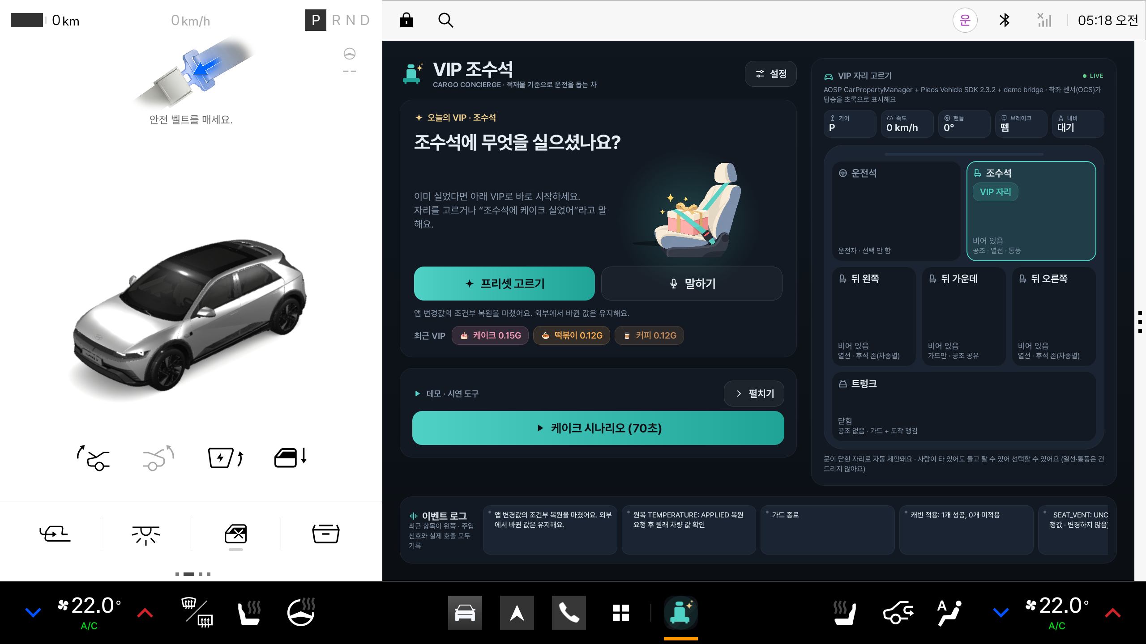
A1 앱 v1.1.2 · 공식 AVD 실제 화면 — 정차 상태에서 오늘의 VIP 선택
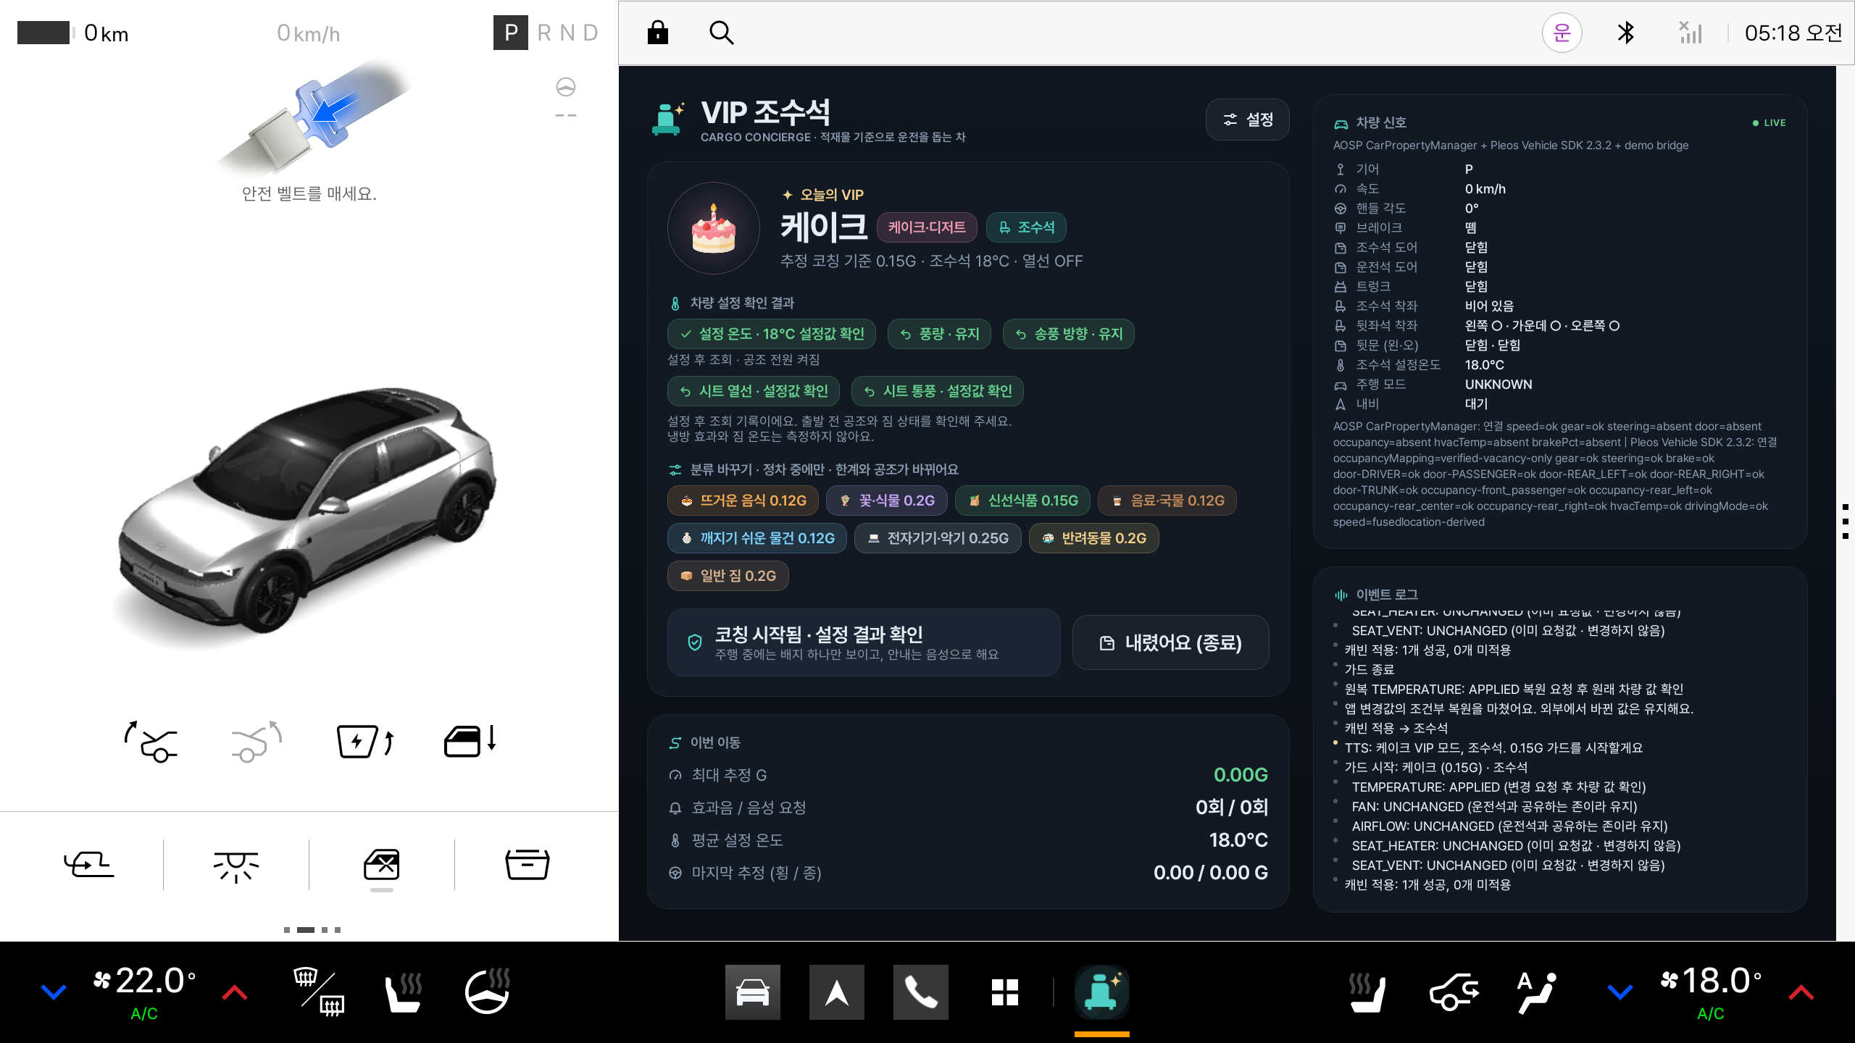
A2 앱 v1.1.2 · 공식 AVD 실제 화면 — 케이크 보호 시작과 18℃ 설정값 재조회 확인
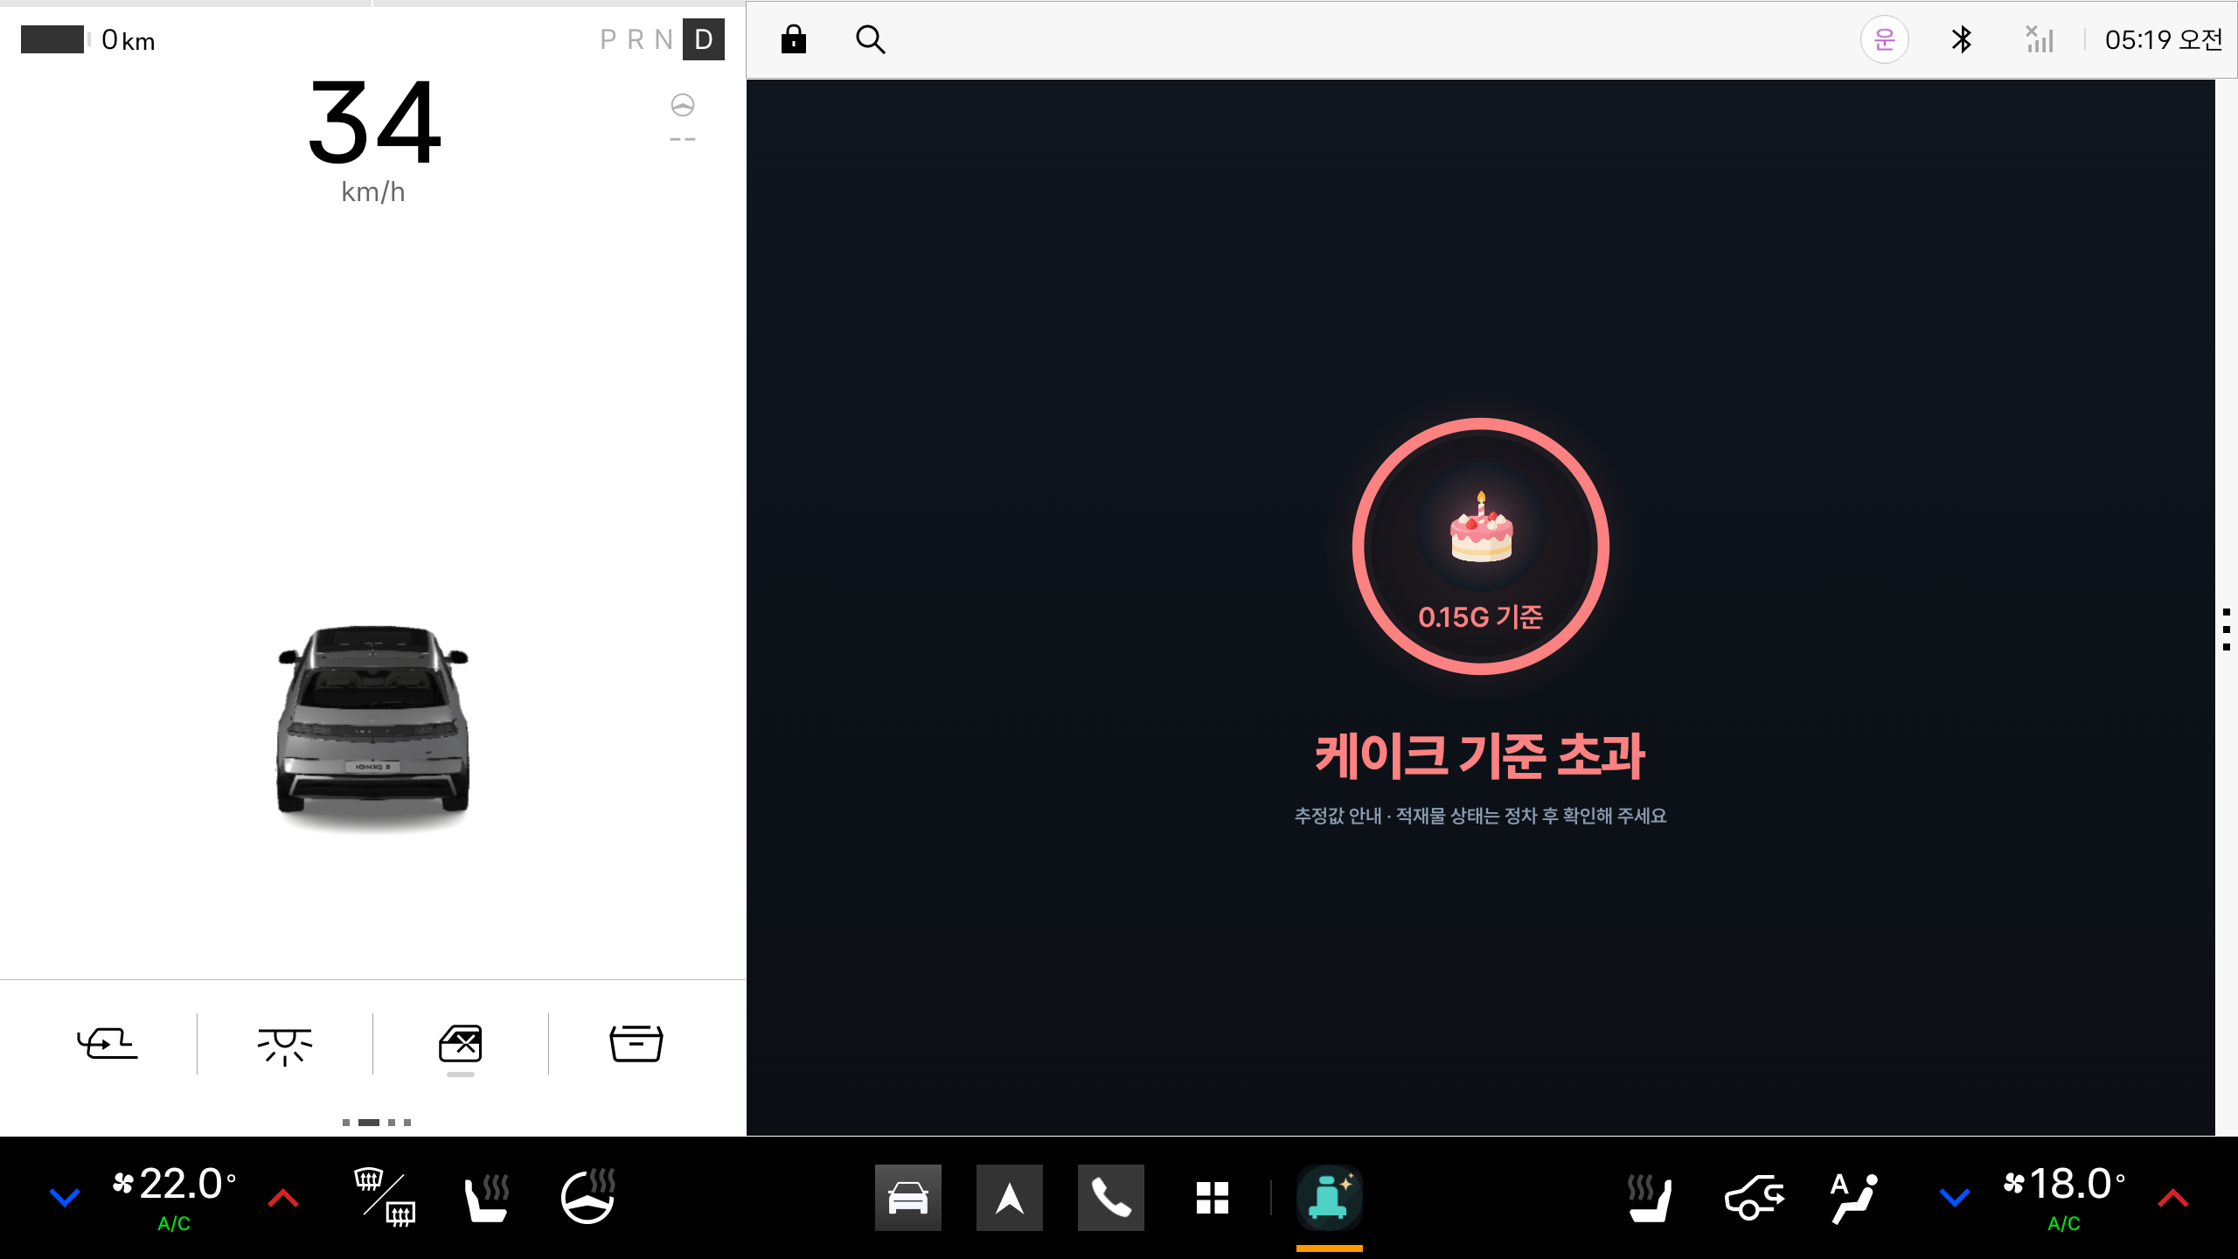
A3 앱 v1.1.2 · 공식 AVD 실제 화면 — Console 합성 주행 신호에 따른 G 코칭 표시. 실차 측정 아님
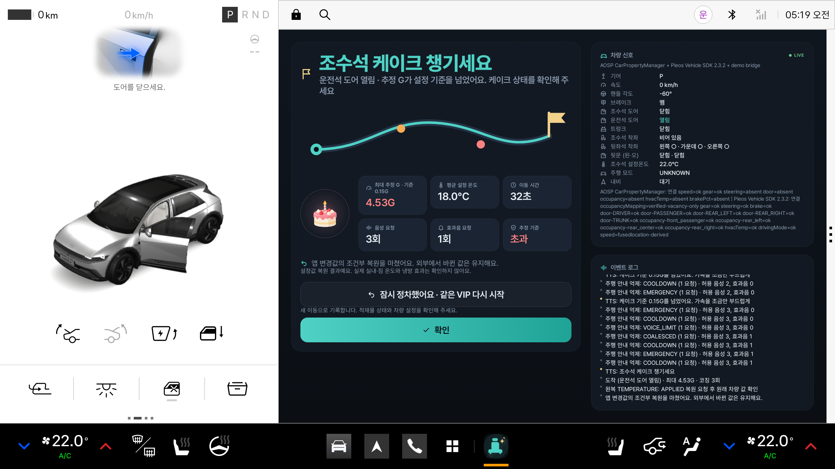
A4 앱 v1.1.2 · 공식 AVD 실제 화면 — 정차 후 도착 안내와 기존 설정 온도 복원 확인. G는 Console 합성 입력의 결과이며 실차 G·정확도 검증이 아님
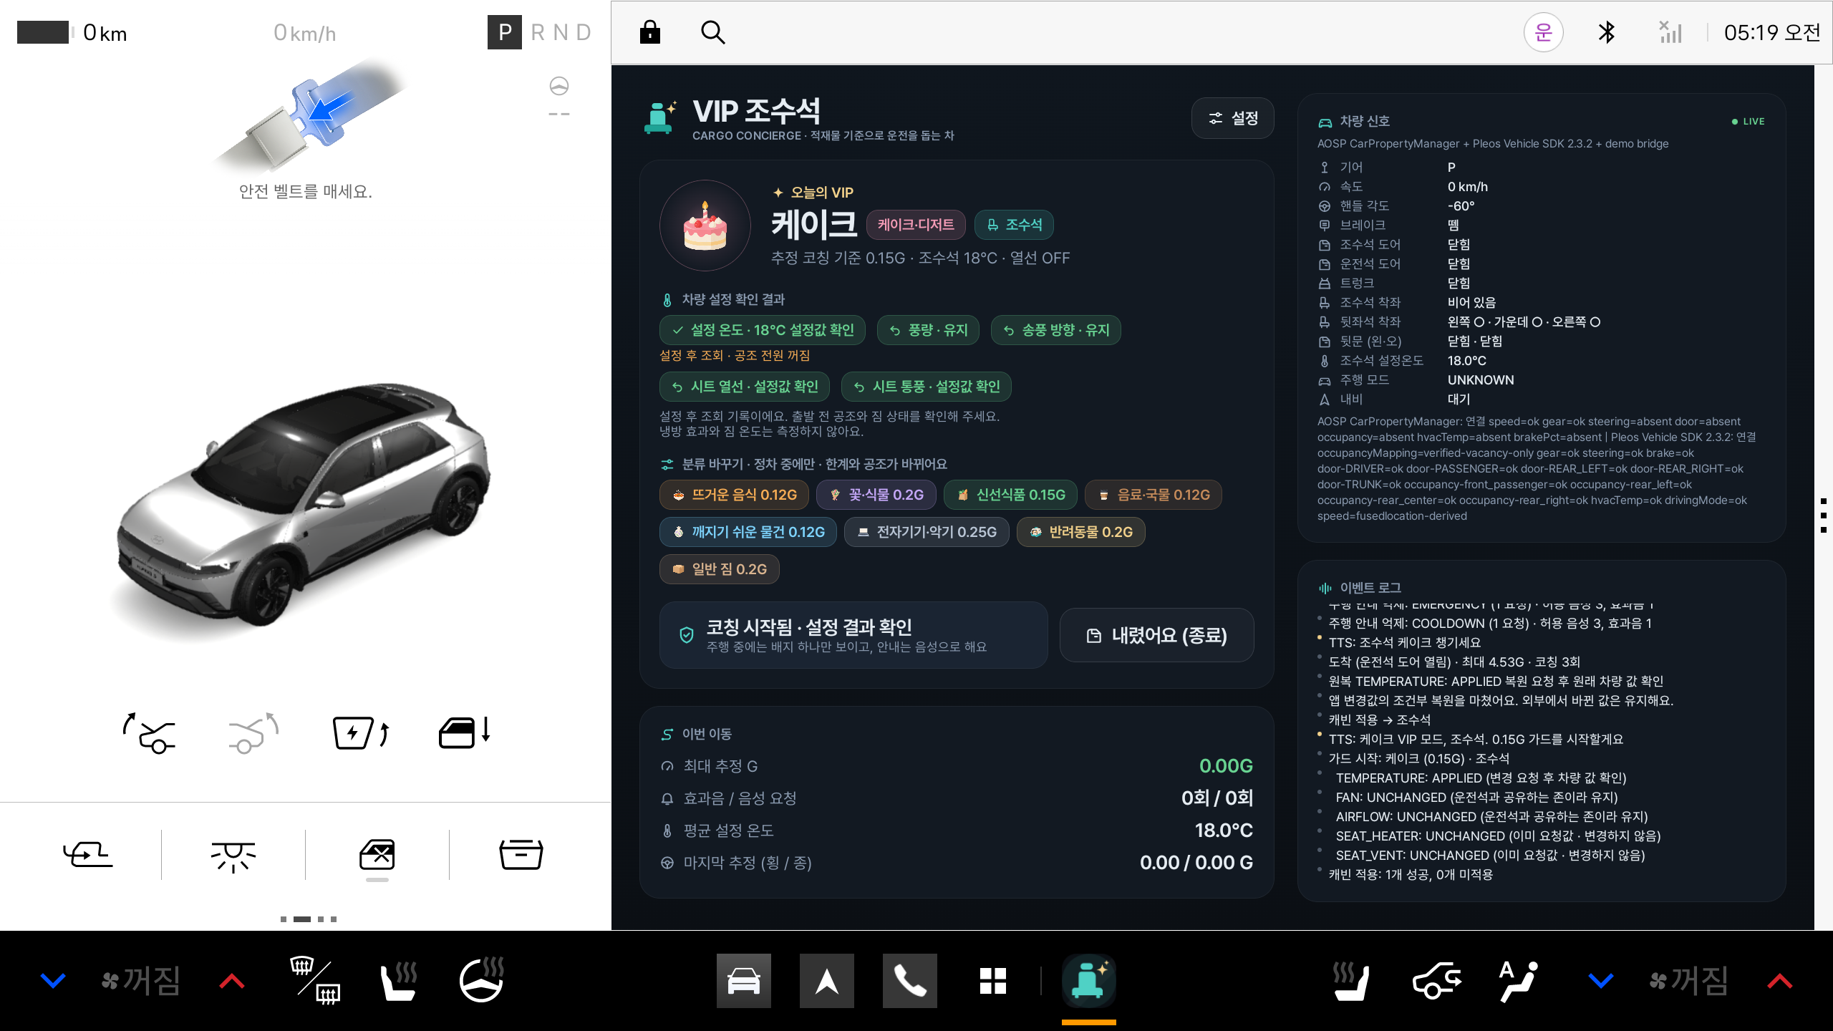
A5 앱 v1.1.2 · 공식 AVD 실제 화면 — 공조 전원 꺼짐을 별도 표시. 설정값 확인은 냉각 효과의 검증이 아님
8. 숏폼 링크(선택 · 가산점 없음) *공모전 본상과 별도로 운영되는 특별상(50만원)
게시한 세로 방향 영상의 링크를 기재해 이메일로 제출합니다.
• 미제출. 7항의 가로형 컨셉 영상과 에뮬레이터 시연 영상을 참고자료로 제공합니다.
공유 링크와 첨부자료에도 개인정보·계정정보·개발자 실명이 노출되지 않도록 확인하세요.
상세 기술요건은 공식 안내를 따르며, 필요 시 별지를 추가할 수 있습니다.

03 개인정보 수집·이용 동의서
현대자동차 주식회사는 「개인정보 보호법」 제15조 및 제22조에 의거하여 개인정보의 수집 및 이용에 관한 정보주체의 동의 절차를 준수하며, 정보주체의 동의 후 수집된 정보는 본 공모전의 개인정보 수집 및 이용 목적 외의 용도로는 절대 이용·제공되지 않습니다
본 공모전의 신청인은 정보주체로서 개인정보 수집·이용에 대한 동의 및 개인정보의 삭제·처리 정지 요구를 할 수 있고, 이 경우에는 공모전 참가 및 심사가 어려울 수 있음을 알려드립니다

A. 개인정보 수집 및 이용에 대한 동의 [필수]
본인은 「개인정보 보호법」 제15조 제1항에 의거, 다음과 같이 본인의 개인정보를 수집·이용하는 것에 대하여 동의합니다
가. 개인정보 수집·이용 목적:
  - 공모전 참가 접수, 자격 확인, 본인 식별 및 참가자 관리
  - 심사 진행, 결과 안내, 공지사항 전달 및 문의 응대
  - 현대자동차그룹 연계행사 현장시연 지원, 수상작 시상식 진행 및 상금지급
나. 수집·이용하는 개인정보 항목:
  - 성명, 소속(학교/학과/회사명 등), 휴대폰번호, 이메일 주소, 팀원정보(팀 참가시)
다. 개인정보 보유 및 이용 기간:
  - 공모전 및 현대자동차그룹 연계 행사 종료 및 후속일정(2027년 2월 28일)까지 보관 후 지체 없이 파기
  - 단, 수상자에 한해서만 세무 신고, 상금 지급 증빙 및 후속 지원 이력 관리를 위해 결과 발표일로부터 2년까지 보유 후 파기
라. 동의 거부 권리 및 불이익:
  - 개인정보 수집 및 이용에 대한 동의를 거부할 권리가 있으며, 동의 거부 시 공모전 응모 및 접수가 제한됩니다
B. 개인정보 처리위탁 안내
본 공모전은 원활한 업무수행을 위해 수탁사를 통해 진행됩니다
가. 개인정보 수탁사: 주식회사 스터닝
나. 수탁하는 업무 내용: 공모전 운영 (공모전 참가 접수 및 관리, 심사 및 시상식 지원 등) 위한 개인정보처리 업무
C. 본인은 위 1호에 대해 동의를 거부할 수 있다는 안내를 받았으며, 또한 본인의 동의가 없을 때에는 공모전 참가가 어려울 수 있다는 안내를 받았습니다.
D. 본 공모전은 무료로 진행하며, 참가를 위한 어떠한 비용도 받지 않았습니다.
*본인은 개인정보 수집 및 이용에 관한 동의를 확인하였으며 상기 내용에 동의합니다

04 대표자·팀원 별 동의 확인 및 서명
개인 참가 시 본인(대표자)란을, 팀 참가 시 대표자 및 모든 팀원란을 각각 작성합니다.
팀 지원 시 대표 참가자는 제출 이메일의 참조(CC)에 모든 팀원의 이메일 주소를 넣어 제출해 주세요.
팀원 각자의 동의 여부와 본인 서명이 필요하며, 참조수신만으로 동의를 대체하지 않습니다.
참조(CC)에 포함된 이메일 주소는 해당 팀의 다른 수신자에게도 표시되므로, 제출 전에 팀원들에게 이 점을 안내해 주세요.
구분 | 성명 | 동의 여부 | 본인 서명 | 서명일자
대표자 |  | □ 동의  □ 미동의
팀원 |  | □ 동의  □ 미동의
팀원 |  | □ 동의  □ 미동의
팀원 |  | □ 동의  □ 미동의
팀원 |  | □ 동의  □ 미동의
앱명 / 프로젝트명: VIP 조수석 (Cargo Concierge)
팀명(팀 참가 시): ______________________________________________
동의서 버전(운영사 기재): 1020 ver.

